МУНИЦИПАЛЬНОЕ БЮДЖЕТНОЕ ДОШКОЛЬНОЕ ОБРАЗОВАТЕЛЬНОЕ УЧРЕЖДЕНИЕ«ДЕТСКИЙ САД «СОКОЛЕНОК» с.КАРАНАЙАУЛ» АДМИНИСТРАЦИЯ МР «КАЯКЕНТСКИЙ РАЙОН» 368563. РД.с.Каранайаул ул. Буйнакского 1 тел.8-963-409-71-56

Конкурсное задание
муниципального профессионального конкурса
«Воспитатель года – 2021»

«Педагогическая находка
на тему:
непосредственно образовательной деятельности
детей в средней группе по теме:
«Осенняя прогулка»

Подготовила и провела:
Воспитатель
Агаева Каипханум Гасановна
Стаж работы : 16 лет

с.Каранайаул. 2021г. Образовательные области: «Познавательное развитие», «Художественно-эстетическое развитие», «Физическое развитие».
Цель: Создание условий для эмоционального восприятия явлений осени,посредствам ритмопластических игр.
Задачи:
обучающие:
- обобщить и закрепить представления детей о характерных признаках осени и осенних явлениях;
развивающие:
-развить эмоционально-эстетическую отзывчивость к красоте осенней природы;
- развить внимание, творческое мышление, память через ритмопластические игры и игровые упражнения;
- развить чувство ритма, темпа, способности выражать в движении пластический образ;
воспитывающие:
-воспитать любовь к своему городу, краю;
- воспитать интерес к физическим упражнениям, активность в самостоятельной двигательной активности.
Предварительная работа: подбор загадок;ритмопластических упражнений, рассматривание книги «Осень в картинках» (Кудряков Д., Гном, М. 2017).
Оборудование и материалы: мультимедийный проектор, нотбук, Интерактивная раскраска (https://www.igraemsa.ru/igry-dlja-detej/risovalki/raskraska-osennie-listya), флеш-карта, аудиозаписи (для ритмопластических игр «Осенняпрогрулка» музыка Л. Хитмандуллина;«Вальс» И.Брамс; Ю. Энтин «Песенка друзей»; русская народная мелодия «Барыня»), д/и «Сапожки и дождевики».

Ход НОД
- Вводная часть (мотивационный, подготовительный этап)
Дети заходят в группу. Воспитатель и встречает у входа.
Воспитатель: Здравствуйте, ребята.
Дети: Здравствуйте.
Воспитатель: Посмотрите внимательно вокруг.Что нового появилось в нашей группе?
Дети:Картины.
На мольберте выставка осенних картин. Воспитатель с детьми подходит к мольберту.
Воспитатель:Сегодня у нас в группе проходит выставка картин. Ребята, что изображено на этих картинах?
Дети: Деревья, дождик, парк и т.д.
Воспитатель: Вы, правы. Все эти картины художники написали яркими красками. Ведь наступила очень красивое время года.
Разукрасит листья в разные цвета,
Курточку, сапожки надевать пора.
Собирает листья дворник во дворе,
Какое название этой золотой поре?
Дети: Осень.
Воспитатель: Конечно, это осень.

2. Основная часть (содержательный, деятельностный этап)

Воспитатель.Многие художники изображали осеннюю красоту в своих картинах, я предлагаю вам рассмотреть эти картины. Присаживайтесь на стульчики.
Дети садятся на стульчики, и им демонстрируется на интерактивном экране картина с осенним пейзажем в черно-белом цвете.
Воспитатель:Ой, что случилось с картиной, кажется, она потеряла все краски. Ребята, как нам сделать эту картину красивой?
Дети: Раскрасить.
Воспитатель:Давайте мы с вами отправимся на осеннюю прогулку и узнаем, какие цвета использует художница осень.
Дети под музыку «Осенняя прогулка» перемещаются по группе за воспитателем. Воспитатель подводит детей к муляжам деревьев с осенними листьями.
Воспитатель: Ребята, какие красивые осенние деревья! Какие яркие у них нарядные листочки! Какого они цвета?
Дети: Красные, желтые, зеленые, оранжевые.
Воспитатель:А некоторые листья уже опали, как вы думаете, почему?
Дети: Наступила осень, осенью листочки всегда опадают.
Воспитатель: Правильно. И у этого осеннего явления есть название:
Листья желтые танцуют
С веток падают, летят
Эту сказку золотую
Называют листопад.
Воспитатель.Я предлагаю вам поиграть в игру «Листопад». Берите в руки листья.
Игра «Листопад»
(под музыкальное сопровождение «Вальс» И.Брамс)
Осень длинной тонкой кистью  Перекрашивает листья —  Красный, желтый, золотой,  Как хорош ты, лист цветной! | Держа в руках листочки, дети«красят листья» движениями — вверх-вниз.
А ветер щеки толстые  Надул, надул, надул.  И на деревья пестрые  Подул, подул, подул! | Дети делают глубокий вдох, надувают щеки и с силой выпускают воздух через сомкнутые губы.
Красный, желтый, золотой,  Облетел весь лист цветной.  Как обидно, как обидно,  Листьев нет — лишь ветки видно. | Дети подбрасывают вверх листики, дуют на них.
Раздаются звуки дождя.
Воспитатель: Ой, ребята, кажется, начинается дождик! Нам понадобятся резиновые сапожки и дождевики. Я как раз их взяла с собой.
Воспитатель подводит детей к столу, на котором лежат картинки с изображением резиновых сапожек и дождевиков.
Воспитатель: К сожалению, сапожки и дождевики перепутались. Нам нужно найти для каждого дождевика сапожки. Ребята, рассмотрите картинки. Обратите внимание на цвет и узор. Что изображено на картинках?
Дети: Красный дождевик с синими полосками , желтый дождевик в красный горох, красные сапоги с синими полосками, желтые сапоги и т.д.
Воспитатель. Я вам предлагаю сделать комплект, который будет подходить по цвету и узору.
Дети, выполняют задание.
Воспитатель: Маша, какой комплект ты выбрала?и т.д.
Маша:Синий в желтый горох и т.д.
Дети рассказывают о созданных комплектах
Воспитатель: Какие замечательные комплекты у вас получились! Теперь осенний дождик нам не страшен! И мы можем шлепать по лужам. С осенними лужами можно еще и весело играть в игру, которая называется «Не ошибись».
Ритмопластическая игра «Не ошибись»
Выполняется под русскую народный танец «Барыня»
Воспитатель раскладывает на полу бумажные изображения луж.
Воспитатель: Ребята, становитесь в эти лужи. Мы с вами будем подпрыгивать друг за другом. Вам нужно быть внимательными и не пропустить свою очередь.
Педагог включает музыкальное сопровождение и начинает игру первым, дети стоящие справа от него продолжают подпрыгивать по-очереди друг за другом. Темп музыки постепенно ускоряется. Игра заканчивается общим весельем.
Воспитатель: Вот и подошла наша прогулка к концу и нам пора возвращаться в группу.
Под песню Ю.Энтина «Песня друзей» дети бодрым шагом идут по группе за воспитателем. Затем садятся на стульчики.

- Заключительная часть (рефлексивный этап)
Воспитатель: Ребята, мы с вами сегодня были на осенней прогулке и узнали многое об осенних явлениях. Я думаю, теперь мы сможем помочь художнику раскрасить его картину.
Воспитатель и дети подходят к экрану, на котором изображение осенней картины (виртуальная раскраска).
Воспитатель: Вспомните, какого цвета листья на деревьях?
Дети: Желтые, красные, зеленые, оранжевые.
Воспитатель указкой показывает на опавшие листья на картинке под деревом.
Воспитатель: Посмотрите, эти листочки уже опали. Как называется осеннее явление, когда листья опадают с деревьев икружатся на ветру?
Дети: Листопад.
Воспитатель: Какие дождевики и сапожки мы одевали, чтобы не промокнуть под дождем?
Дети:Синий в желтый горох и т.д.
По мере называния цветов, воспитатель раскрашивает на интерактивной доске картину.
Воспитатель:Теперь эта картина стала по-настоящему осенней! Ребята, что вам больше всего понравилось в ней?
Дети: Дерево, цветы, дети, и т.д.
Воспитатель: Молодцы, сегодня вы показали себя очень добрыми и отзывчивыми детьми. И я хочу подарить вам подарки.
Воспитатель раздает детям раскраски с осенним пейзажем.
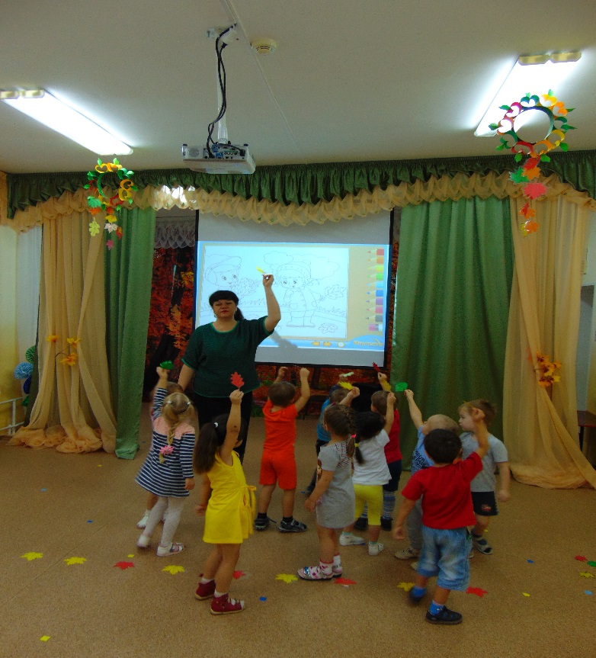
Воспитатель: Эти раскраски вы можете раскрасить в группе или дома. Обязательно расскажите своим родным и друзьям где вы сегодня были и что вы узнали.

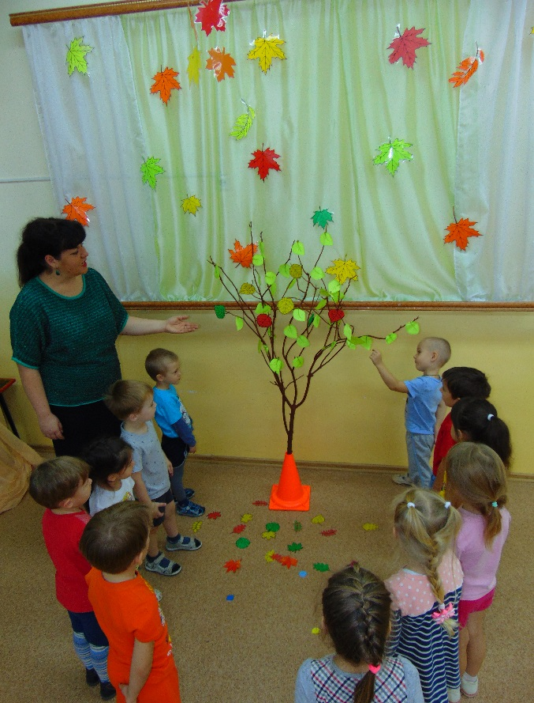
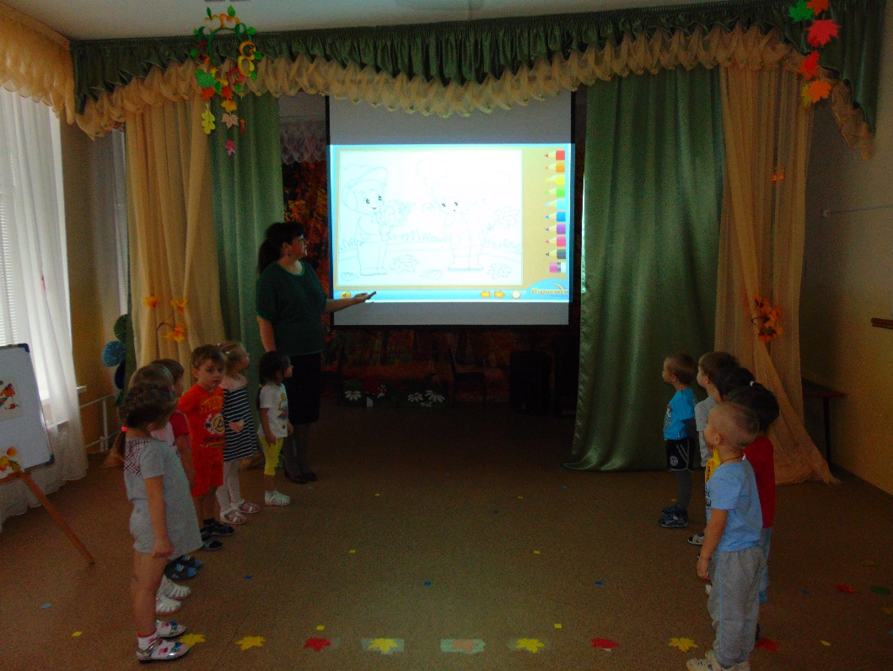
Рассматривание черно-белого изображения осенней картины»

